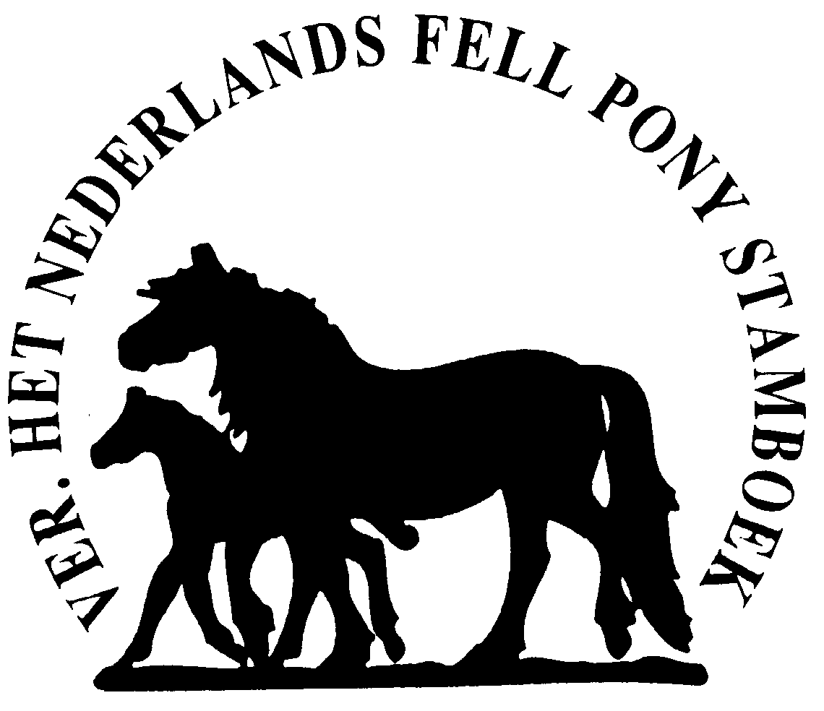

VERENIGING “HET NEDERLANDS FELL PONY STAMBOEK”

AANMELDINGSFORMULIER voor de hengstenkeuring/ -show op zaterdag 22 maart 2025,
Locatie: Rijhal ‘De Bullen Enk’, brandsweg 1 te Hulshorst.
INZENDEN voor: 12 januari 2025 aan NFPS, Wielstraat 11, 5109 TK ‘s Gravenmoer of email: info@nfps.nl.
Het inschrijfformulier is ook digitaal in te vullen via onze website www.nfps.nl onder tab ‘keuringen’.
De eigenaar geeft door insturen van dit formulier toestemming voor publicatie van de persoonsgegevens in de catalogus.

Naam en Levensnummer van de hengst:
(Verdere gegevens van de pony zijn bij het bureau bekend)

Eigenaar:

Datum: Handtekening:

N.B. Zie de website voor regels voor de beoordeling van driejarige en oudere hengsten voor stamboekopname en deklicentie. Fis en DNA dienen voor afgeven deklicentie bekend te zijn.

KEURING – DE RUBRIEK(EN) WAARAAN MET DEZE HENGST WORDT DEELGENOMEN AANKRUISEN.

Rubriek | Hengstenkeuring | Keuring deklicentie
1 Eenjarige hengsten
2 Tweejarige hengsten
3 Driejarige en oudere hengsten voor stamboekopname en deklicentie
4 Vier- en vijfjarige goedgekeurde hengsten
5 Zes- en zevenjarige goedgekeurde hengsten
6 Acht- en negenjarige goedgekeurde hengsten
7 Goedgekeurde hengsten tien jaar en ouder
8 Def. goedgekeurde hengsten
9 Presentatie def. goedgekeurde hengsten
10 Bestgaande pony in het tuig

Advertentie in Catalogus (eenmalig): ja / nee

